**专题：圆的轨迹方程**

**一、解答题**

例1．已知、两定点．若动点满足，求动点的轨迹方程．

2．已知点，，动点满足．

(1)求动点的轨迹方程；(2)直线过点且与点的轨迹只有一个公共点，求直线的方程．

3．已知线段的端点*B*的坐标为，端点*A*在圆上运动.

(1)求线段的中点*M*的轨迹方程；(2)已知点为（1）所求轨迹上任意一点，求的最大值.

4．已知一曲线是与两个定点，的距离之比为的点的轨迹，求这个曲线的方程，并画出该曲线.

5．已知圆，直线过点.

(1)当直线与圆相切时，求直线的斜率；(2)线段的端点在圆上运动，求线段的中点的轨迹方程.

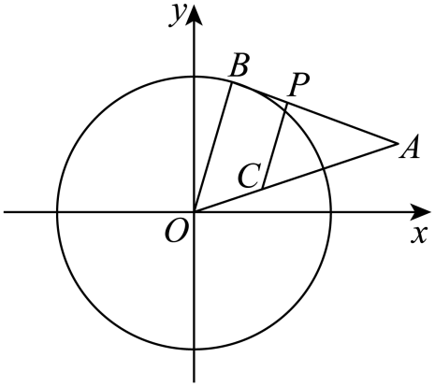6．已知定点，动点在圆上，点在线段上，且，求点的轨迹方程．